Отчёт о реализации муниципальной программы «Формирование современной городской среды на территории муниципального образования

«Шегарский район» в 2019 году

Краткая информация о выполнении работ:
В 2019 году выполнено благоустройство 2 общественных территорий: парк им. А.С. Пушкина и ул. Калинина- ул. Пионерская в с. Мельниково. Общие затраты на реализацию проекта составили – 90003,74 тыс. руб., в том числе: за счет средств федерального бюджета- 8689,96 тыс. руб., областного бюджета – 268,76 тыс. руб., местного бюджета – 45,02 тыс.руб.
Все работы по благоустройству завершены 20.12.2019г.

Благоустройство общественной территории парк им. А.С. Пушкина:
Выполнены следующие виды работ:
- разработка проектно-сметной документации на устройство открытой сценической площадки и площади перед ней;
- устройство сценической площадки;
- устройство площадки перед открытой сценой;
- устройство парковки;
- установка видеонаблюдения;
- электромонтажные работы
- приобретены малых архитектурные формы и светодиодные иллюстрации
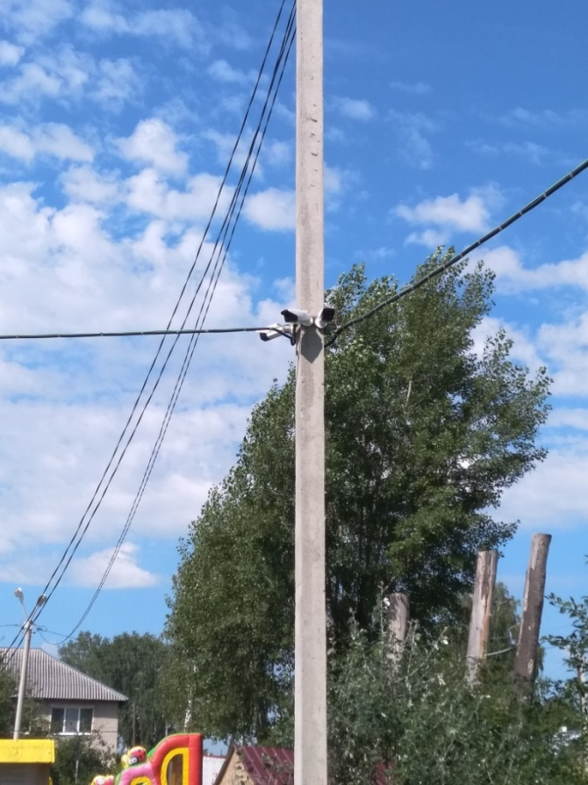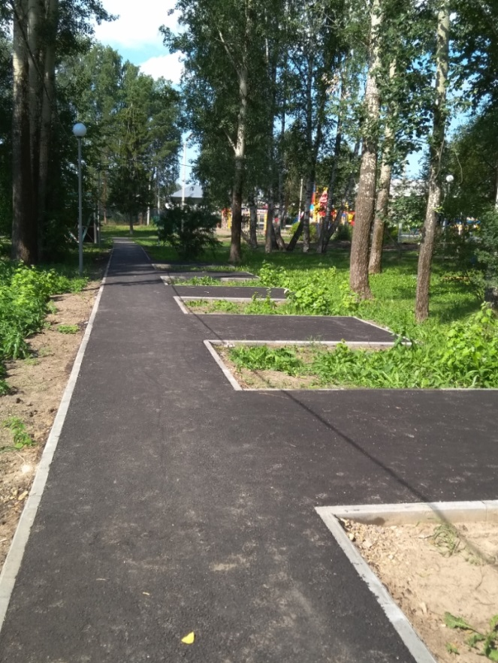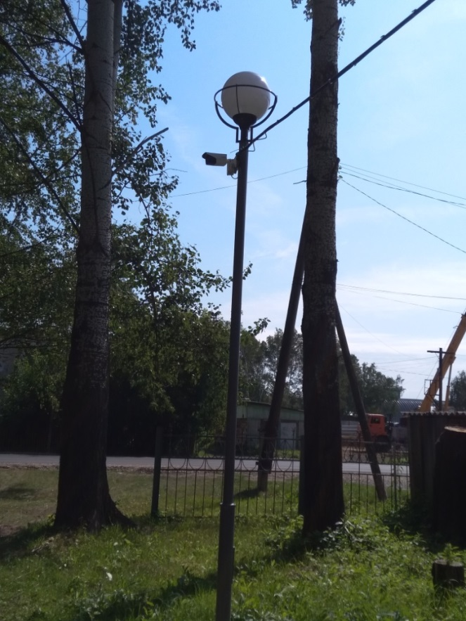

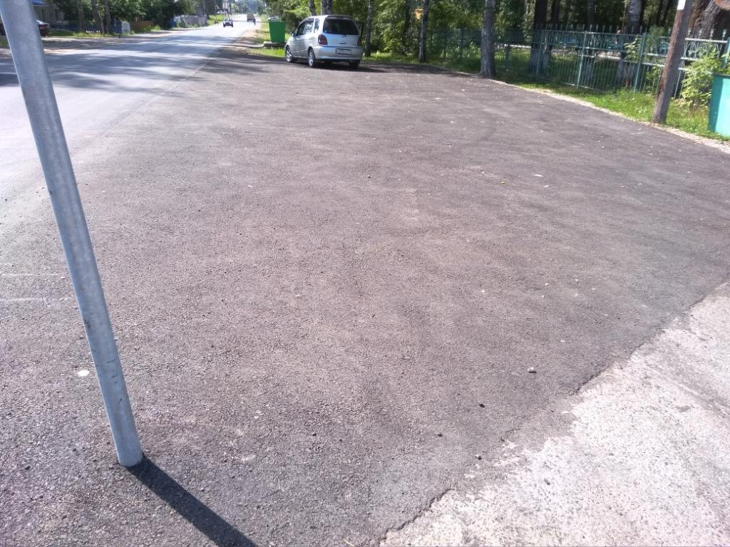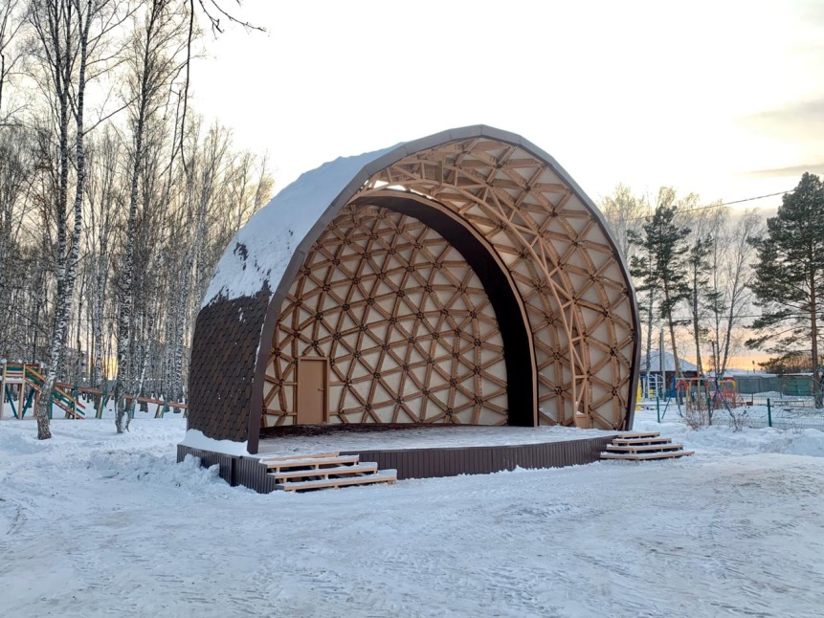

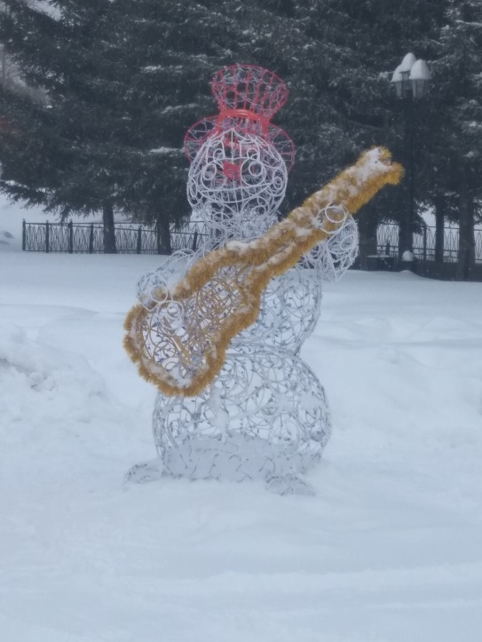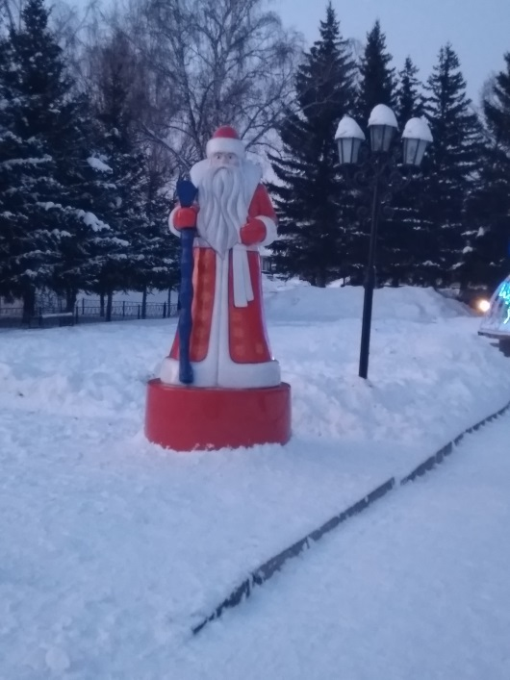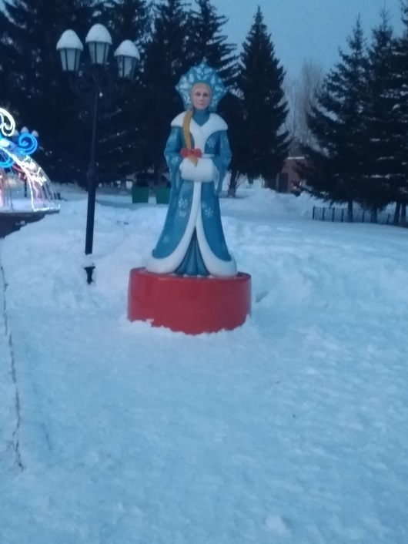

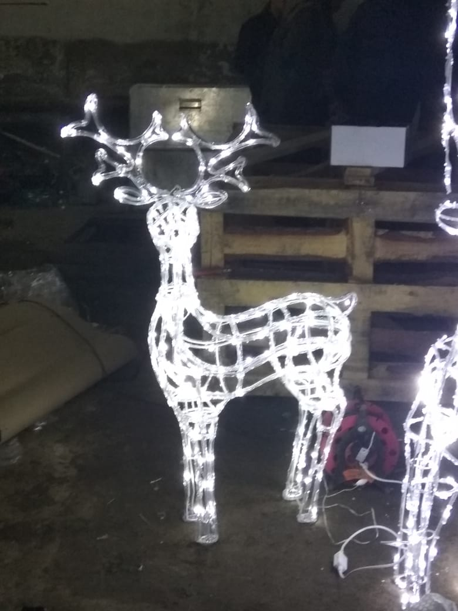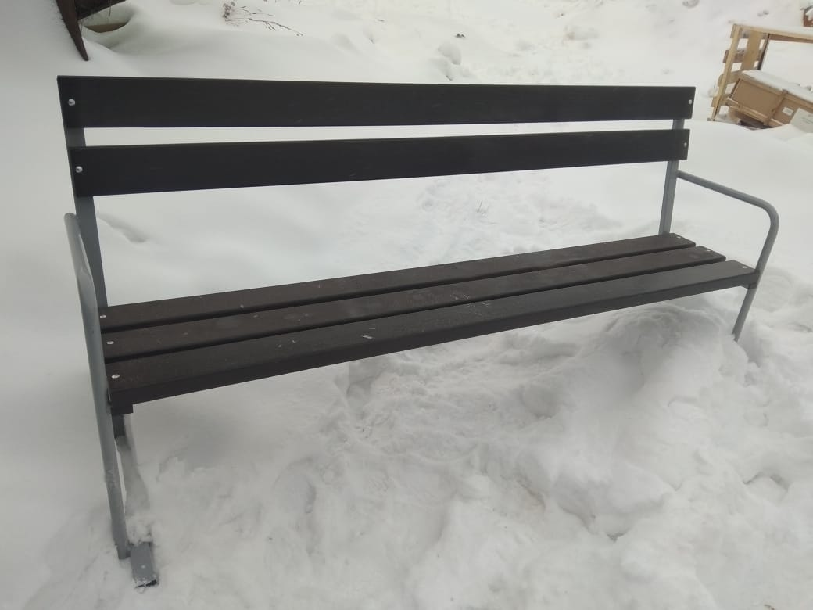
Благоустройство общественной территории ул. Калинина и ул. Пионерская в с. Мельниково
Выполнены следующие виды работ:
- разработка проекта по благоустройству территории;
- ремонт тротуаров, установка дорожных знаков, устройство основания под контейнерную площадку;
- устройство электроосвещения;

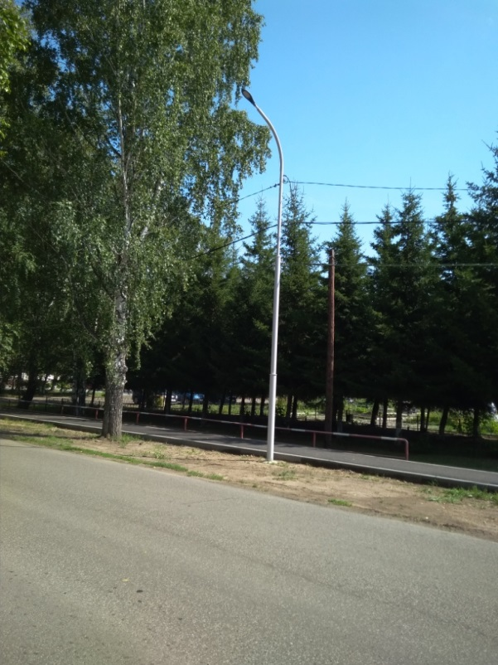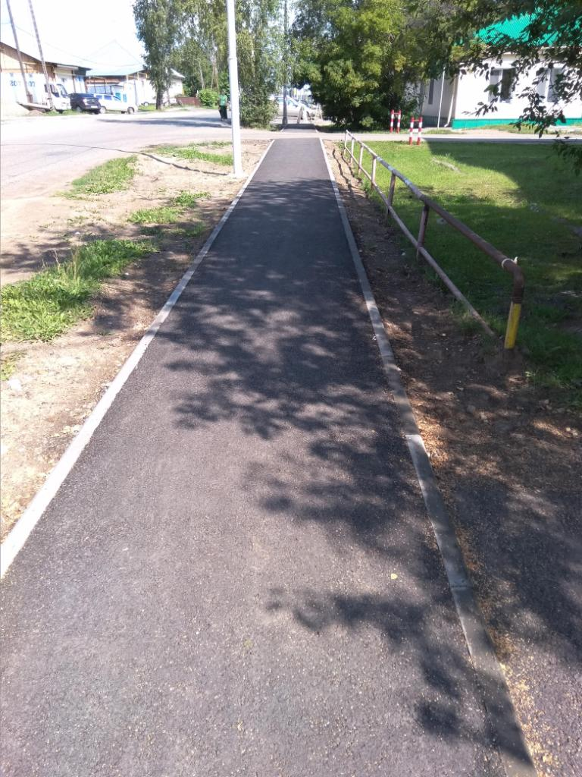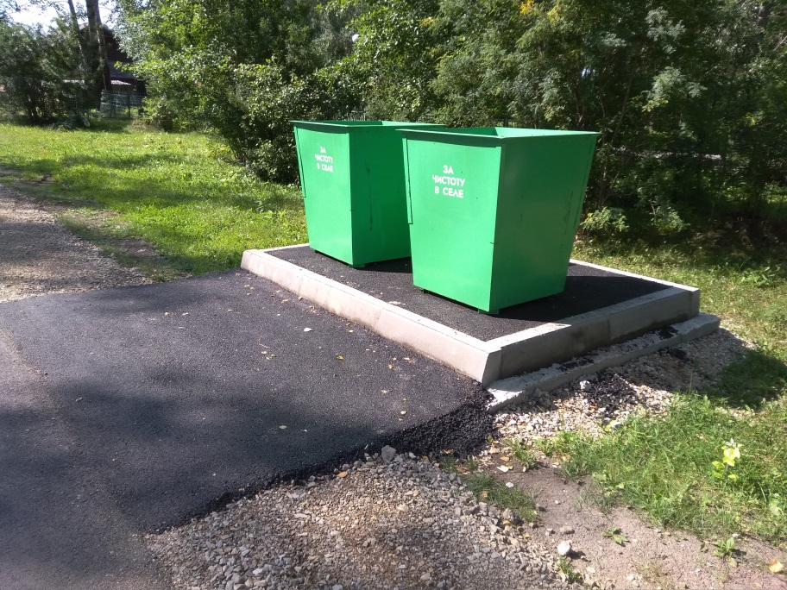

Разработана проектно-сметная документация по благоустройству сквера на ул. Калинина в с. Мельниково
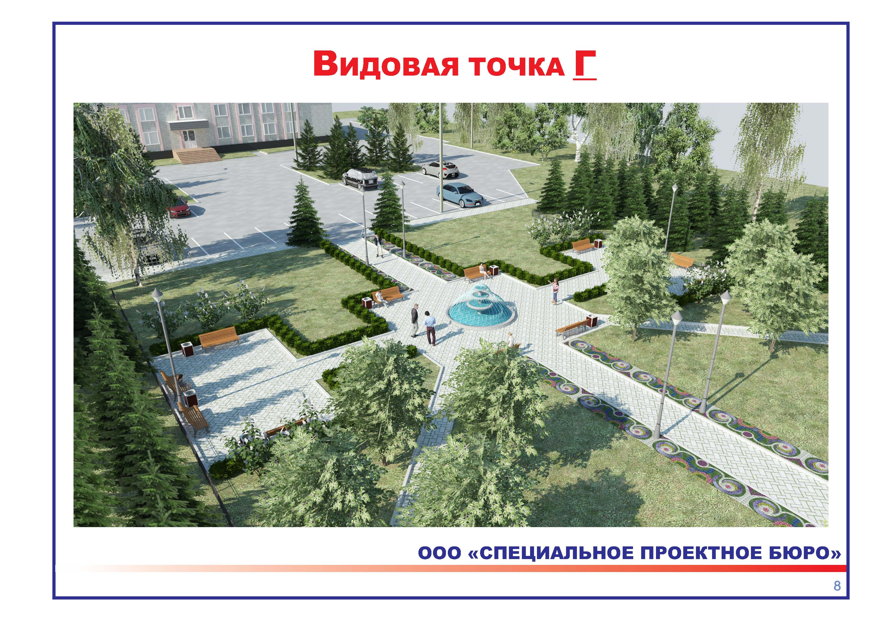
Информация о расходовании денежных средств на выполнение работ по благоустройству общественных территорий в 2019 году
№ п/п МО | Адрес общественной территории | Фактически оплачено за работы по заключенным контрактам
 |  | Фактически оплачено за работы по заключенным контрактам, ВСЕГО  (тыс.руб.) |  | В том числе:
 |  |  |  | За счет средств федеральной субсидии  (тыс.руб.) |  | За счет средств регионального бюджета  (тыс.руб.) |  | За счет средств муниципального бюджета,  (тыс. руб.) |  | За счет средств спонсоров, инвесторов (за исключением средств граждан, и инвесторов по концессионным соглашениям)  (тыс.руб.) |  | За счет средств концедента (тыс.руб.) | За счет средств граждан  (тыс.руб.)
Общественная территория парк им. А.С. Пушкина
1 | Разработка ПСД (площадка перед открытой сцен. площадкой, парковка, видеонаблюдение) | 52,00000 |  | 50,18780 |  | 1,55220 |  | 0,26000 |  | 0 |  | 0 | 0
2 | Разработка ПСД (открытая сцен. площадка) | 85,30000 |  | 82,32730 |  | 2,54620 |  | 0,42650 |  | 0 |  | 0 | 0
3 | Дорожные работы | 349,39875 |  | 337,22224 |  | 10,42952 |  | 1,74699 |  | 0 |  | 0 | 0
4 | Стройконтроль (дорожные работы) | 7,12100 |  | 6,87283 |  | 0,21256 |  | 0,35610 |  | 0 |  | 0 | 0
5 | Электромонтажные работы | 187,60130 |  | 181,06341 |  | 5,59988 |  | 0,93801 |  | 0 |  | 0 | 0
6 | Стройконтроль (электромонтажные работы) | 4,23500 |  | 4,08741 |  | 0,12641 |  | 0,21180 |  | 0 |  | 0 | 0
7 | Видеонаблюдение | 923,81000 |  | 891,61531 |  | 27,57564 |  | 4,61905 |  | 0 |  | 0 | 0
8 | Стройконтроль (видеонаблюдение) | 19,76954 |  | 19,08157 |  | 0,59012 |  | 0,98850 |  | 0 |  | 0 | 0
9 | Устройство площадки перед открытой сценой, парковка | 1177,17086 |  | 1136,14600 |  | 35,13843 |  | 5,88585 |  | 0 |  | 0 | 0
10 | Стройконтроль (площадка перед сценой, парковка) | 23,72345 |  | 22,89669 |  | 0,70814 |  | 0,11862 |  | 0 |  | 0 | 0
11 | Устройство открытой сценической площадки | 3621,13380 |  | 3431,44625 |  | 106,12684 |  | 17,77677 |  | 0 |  | 0 | 0
12 | Стройконтроль (сценическая площадка) | 64,40726 |  | 62,16267 |  | 1,92255 |  | 0,32204 |  | 0 |  | 0 | 0
13 | Приобретение в парк им. Пушкина МАФ (урна малая - 8шт. ) | 14,71995 |  | 14,20696 |  | 0,43939 |  | 0,07360 |  | 0 |  | 0 | 0
14 | Приобретение в парк им. А.С. Пушкина МАФ (скамья со спинкой - 21шт., стол с навесом - 2шт.) | 299,00000 |  | 288,57988 |  | 8,92512 |  | 1,49500 |  | 0 |  | 0 | 0
15 | Приобретение в парк им. А.С. Пушкина МАФ (светодиодный "фейверк", вигура "олень - 2шт., кронштейн-снежинка - 3шт. | 141,68618 |  | 136,74843 |  | 4,22932 |  | 0,70843 |  | 0 |  | 0 | 0
16 | Приобретение в парк им. А.С. Пушкина светодиодных иллюстраций "Снеговик музыкант" - 2шт | 227,15000 |  | 219,23385 |  | 6,78040 |  | 1,13575 |  | 0 |  | 0 | 0
17 | Приобретение в парк им. А.С. Пушкина МАФ (стеклопластиковые фигуры: Дед Мороз, Снегурочка, Конь) | 294,00000 |  | 283,75413 |  | 8,77587 |  | 1,47000 |  | 0 |  | 0 | 0
18 | Приобретение в парк им. А.С. Пушкина МАФ (консоль "Колокольчик"- 6шт) | 132,00000 |  | 127,39980 |  | 3,94020 |  | 0,66000 |  | 0 |  | 0 | 0
 | ИТОГО ПО ОБЪЕКТУ:7624,27709
Общественная территория ул. Калинина, ул. Пионерская с. Мельниково
19 | Разработка ПСД |  | 99,90000 | 96,41849 |  | 2,98201 |  | 0,49950 |  | 0 |  | 0 | 0
20 | Ремонт тротуаров, дорожные знаки, устройство основания под контейнерную площадку из ж/б плиты |  | 685,38736 | 661,50167 |  | 20,45875 |  | 3,42694 |  | 0 |  | 0 | 0
21 | Стройконтроль (дор. Знаки, тротуары, контейнерная площадка, освещение) |  | 22,90064 | 22,10256 |  | 0,68358 |  | 0,11450 |  | 0 |  | 0 | 0
22 | Электроосвещение |  | 382,32360 | 368,99660 |  | 11,41232 |  | 1,91162 |  | 0 |  | 0 | 0
23 | Стройконтроль. (Электроосвещение) |  | 4,23500 | 4,08741 |  | 0,12641 |  | 0,21180 |  | 0 |  | 0 | 0
 | ИТОГО ПО ОБЪЕКТУ: 1190,51160
24 | Разработка ПСД "Благоустройство сквера на ул. Калинина в с. Мельниково" |  | 189,00000 |  | 182,41339 |  | 5,64163 |  | 0,94498 |  | 0 | 0 | 0
 |  |  | 90003,73869 |  | 8689,95924 |  | 268,76076 |  | 45,01869 |  | 0,00 | 0,00 | 0,00

